
Пистолет для накачки, с манометром Zitrek TG-61.

Назначение и применение :

Предназначен для подкачки и проверки давления в автомобильных, велосипедных и прочих
шинах с подходящим соединением.

2. Технические характеристики
Максимальное давление | 8 атм
Соединение | Байонетная гайка / Быстросъемное соединение

3. Подготовка и порядок работы
Подсоедините воздушный шланг к пистолету (4, см. рис.7). Для того, чтобы накачать шину или проверить давление установите наконечник шланга (1) в клапан колеса и нажмите рычаг (2), который расположен на конце шланга (1). Проверьте показания давления по манометру. Для того, чтобы накачать шину нажмите рычаг (3), и проконтролируйте давление сжатого воздуха . Повторите эту операцию несколько раз, чтобы достичь требуемого давления. Для того, чтобы спустить воздух и понизить давление ,отпустите рычаг (3) и нажмите кнопку (5) большим пальцем.
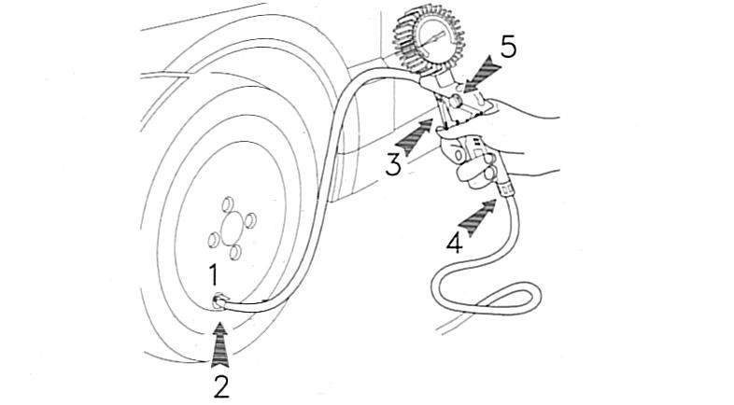
Рис. 7 Использование пистолета для подкачки шин

4. Меры безопасности
- Отсоединяйте, перекрывайте подачу воздуха при подключении инструментов;
- Не направляйте струю воздуха (воздушную смесь) из пистолета на людей и животных;
- Не разбирайте и не вносите конструктивные изменения в оборудование;
- Используйте очищенный от водомасляного конденсата и примесей воздух;
- Храните воздушные пистолеты в недоступном для детей месте;
- Не превышайте максимального давления указанного для пистолета;
- Используйте воздушный пистолет только по назначению;
- Используйте только исправные фитинги и шланги;
- Используйте индивидуальные средства защиты лица, рук, органов дыхания.
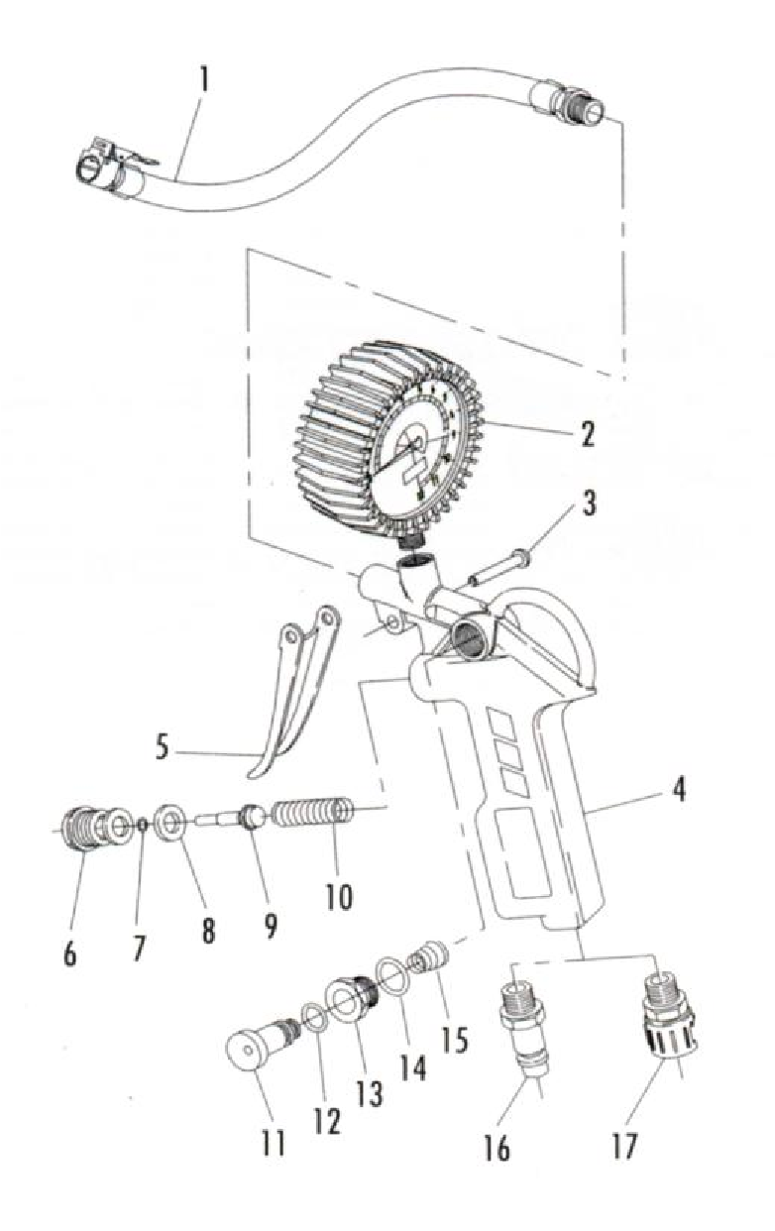Рис. 8 Деталировка пистолета для подкачки шин

1.Шланг с наконечником
2.Манометр
3.Шплинт
4.Корпус 5.Курок
6.Фитинг
  - Кольцо уплотнительное
  - Кольцо уплотнительное
  - Шток
  - Пружина
  - Кнопка
  - Кольцо уплотнительное 13. Фитинг
  - Кольцо уплотнительное
  - Пружина
  - Переходник 113 ¼
  - Переходник 47 A 1/4

5. ГАРАНТИЙНЫЕ ОБЯЗАТЕЛЬСТВА:
Гарантийный срок – 6 месяцев с даты ввода в эксплуатацию, но не более 12 месяцев с даты продажи.
Указанный срок действителен при соблюдении потребителем требований настоящего паспорта.
6. Сервисные центры:
Оренбург Zitrek ООО "МЕГАФОРС" г. Оренбург, ул. пр-кт. Дзержинского, 2+7 (3532) 27-87-97, 54-02-50
Самара Zitrek ООО "Специалист"г. Самара, 4-й проезд, д. 66(846) 342-52-61http://specialist-s.ruМосква
ООО «Строймашсервис-Техно» г. Москва, ул. Плеханова, д. 128 (495) 956-24-65, 8 (905) 716-07-92
Воронеж Zitrek ООО «Строймашсервис-Воронеж» г. Воронеж, ул. пр-т Патриотов, д. 53а(905) 050-55-22, (473) 239-86-54http://www.sms-vrn.ru
Рязань Zitrek ООО "Группа компаний "ТехНави"390047, г. Рязань, Куйбышевское ш., д.25(4912) 25-18-67http://tehnavi.ru
Нижний Новгород Zitrek ТехРемонт г. Нижний Новгород, ул. Июльских Дней 1 лит З8 (831) 291-41-93, 8 (901) 870-90-09http://techremont.su
Краснодар Zitrek СЦ г. Краснодар, ул.Карла Гусника, д. 17/20+7 (861) 227 - 37 - 62, понедельник - пятница с 8-17.
Дата выпуска: «___» ________ 2018 г.
Дата продажи: « __»________ 20 г.

